****

**Отчет муниципального образования «Город Ижевск» по исполнению конкурсного задания №3**

**«Создание и поддержка инклюзивных коллективов, студий, творческих групп, основанных на принципе совместного творчества детей с инвалидностью и здоровых сверстников и взрослых»**

**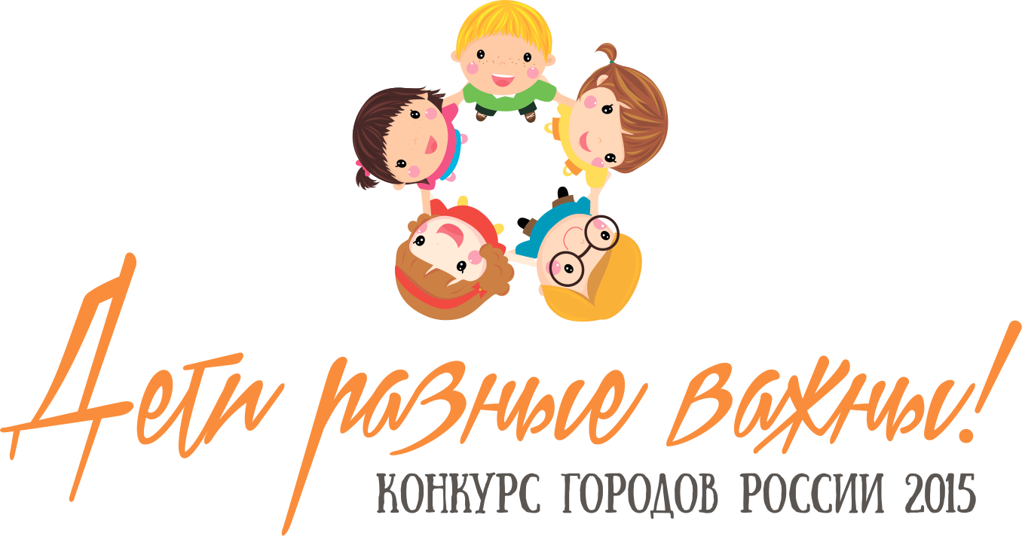**

В целях привлечения внимания к детям с ограниченными возможностями здоровья детей в городе Ижевске реализуется **Городской проект «Особенным детям – особое внимание»**, включающий в себя комплекс мероприятий различной направленности:

- Городской проект «Возьмемся за руки, друзья!»;

- Городской проект «Ижевск-Танцуйдобро-дети»;

- Городской проект «Книга каждому ребенку»;

- Ежегодная неделя специального (коррекционного) образования;

- и др.

Управлением образования Администрации города Ижевска совместно смуниципальным казенным специальным (коррекционным) образовательным учреждением для обучающихся, воспитанников с ограниченными возможностями здоровья специальная (коррекционная) общеобразовательная школа VIII вида № 92 с 2014 года реализуется Городской социальный проект «Возьмемся за руки, друзья!». Данный социальный проект направлен на социализацию детей с ограниченными возможностями здоровья. Проект реализуется в специальных (коррекционных) образовательных учреждениях, общеобразовательных организациях и организациях дополнительного образования детей. Для реализации проекта привлекаются благотворители, волонтеры, творческая общественность города. Основная идея проекта – показать всем, что особенный ребенок – талантливый, творческий, интеллектуальный. Такие дети могут все и даже чуть больше!

Проект состоит из подготовительного этапа и двух образовательных событий: Городской Фестиваль творчества детей с ограниченными возможностями здоровья «Возьмемся за руки, друзья!» и Инклюзивный праздник в Международный день защиты детей. В 2015 году Городской Фестиваль для детей с ограниченными возможностями здоровья «Возьмемся за руки, друзья!» прошел на территории бюджетного учреждения культуры Удмуртской Республики «Государственный зоологический парк Удмуртии». Встречали гостей, участников праздника ростовые куклы и коллектив «Школа рока» МБОУ ДОД «ДДТ» Октябрьского района.

В рамках Фестиваля прошло открытие тактильной фигуры моржа, представление моржей, морских котиков. В концертной программе выступили творческие коллективы специальных (коррекционных) школ №№39, 13, 47,79, 75, 4, 23, 53, 101, 92, 63 города Ижевска. Гостями Фестиваля также были представлены номера художественной самодеятельности: МБОУ ДОД детский сад №260, МСОУ «Озоно-Чепецкая школа - интернат», МКОУ «СКОШ №5» г. Глазов, МС(К)ОУ «Школа №7 VIII вида» г. Можга. Одновременно с концертной программой прошли мастер- классы для детей по направлениям: эстетическое, художественное, декоративно-прикладное. Участники Фестиваля активно принимали участие во всех мероприятиях, гуляли по зоопарку, посещали аттракционы. Все дети с ограниченными возможностями здоровья получили мороженое.

|  |  |  |
| --- | --- | --- |
| C:\Users\User\Desktop\вестник ур, август 2015\фото\фестиваль овз 3.jpg | C:\Users\User\Desktop\вестник ур, август 2015\фото\фестиваль овз 2.jpg | C:\Users\User\Desktop\дети разные важны\ижевск - город доброжелательный к детям\10.jpg |

Управлением образования совместно с МБОУ ДОД «Дом детского творчества» Первомайского района в 2015 году запущен **Городской проект «Ижевск-Танцуйдобро-Дети».** Этот проект – поддержка Всероссийского социального проекта «Танцуйдобро» на телеканале «Россия - 1». **Основная идея проекта -** взаимодействие членов волонтерских общественных объединений, детей с ОВЗ и обучающихся хореографических коллективов муниципальных образовательных организаций. Обучение и социализация детей с ОВЗ через танец. Проект проводится в общеобразовательных организациях и специальных (коррекционных) учреждениях города с целью привлечения детей с ОВЗ к танцам, повышение социальных контактов, расширение круга общения детей. Основной принцип реализации проекта: «равный равному». В рамках проекта уже проведены несколько флешмобов, в которых приняли участие более 300 здоровых детей и особенных детей. Проект поддержали руководители образовательных организаций, исполнив танец «Танцуйдобро» в рамках Городского интерактива «Здоровьесберегающие технологии в образовательных организациях города Ижевска». Текст песни «Танцуйдобро» переведен на русский жестовый язык, подготовлены видеоролики. Сегодня многие коллективы школ уже присоединились к проекту, провели флешмобы и разместили свои видеоролики в сети Интернет. С сентября 2015 года в коррекционных школах проводятся мастер-классы по постановке инклюзивных хореографических номеров. В конце года в рамках празднования Дня инвалида будет организован большой инклюзивный концерт (подробная информация - <http://www.izh.ru/i/promo/28282.html>).

|  |  |  |
| --- | --- | --- |
|  | C:\Users\User\Desktop\дети разные важны\ижевск - город доброжелательный к детям\24.jpg |  |

В рамках основных мероприятий Года литературы в городе Ижевске Управлением образования совместно с МБОУ «СОШ № 53» в феврале 2015 года дан старт еще одному интересному проекту. **Городской социальный проект «Книга каждому ребенку»** **-** это социальный проект по созданию тактильных и аудиокниг для слепых и слабовидящих детей. Школьники и все неравнодушные жители города в течение года изготавливают такие книги, а в декабре в Международный день инвалидов каждый слепой и слабовидящий маленький горожанин будет иметь возможность получить в подарок «теплую книгу». Тактильные книги невозможно заказать в типографии, их можно только сделать своими руками. А значит реализация проекта – это единственная возможность для слепого ребенка иметь свою любимую книгу. Сегодня к проекту уже присоединились более 20 общеобразовательных школ, детские сады, учреждения дополнительного образования детей, волонтеры ВУЗов и СУЗов, компания ОАО «Комос-групп», Главное бюро медико-социальной экспертизы по Удмуртской Республике и др. Для каждого участника проекта коллектив школы № 53 проводит мастер-классы, в ходе которых учителя обучают технике изготовления тактильных «теплых» книг (подробная информация - <http://www.izh.ru/i/promo/26027.html>).

В дошкольных образовательных учреждениях города Ижевска внедряются инновационные технологии в реабилитации детей-инвалидов, такие как «Сказки на песке» (использование кинетического песка и творчество на световом столе), постановка сказок (совместная театральная деятельность родителей и детей), интегрированное совместное развлечение детей общеразвивающих и компенсирующих групп «Вместе весело шагать!».

|  |  |  |
| --- | --- | --- |
| DSC01406 | DSC01282 | 9NgoKBsU_o8 |

Так, в марте 2015 года в МДОУ № 260 сотрудники совместно с родителями и детьми организовали постановку сказки «Зимовье». В роли сказочницы выступила бабушка слабослышащего ребёнка. Сценарий сказки написал папа ребёнка – Заслуженный артист Удмуртской Республики. Дети, несмотря на проблемы со слухом и речью, очень эмоционально показали эту сказку, герои которой играли на музыкальных инструментах и проявляли такие качества, как дружба и взаимовыручка. С этой постановкой воспитанники приняли участие в республиканском фестивале-конкурсе на удмуртском языке «Выжы-выжы-выжыкыл» («В гостях у сказки»).

В июне в МДОУ № 271 прошло интегрированное совместное мероприятие для детей общеразвивающих и компенсирующих групп ко Дню защиты детей «Вместе весело шагать!». Основной целью МБДОУ № 271 является создание условий для полноценного и разностороннего развития каждого ребенка с учетом его индивидуальных психофизических особенностей и психологически комфортного проживания каждым ребенком периода дошкольного детства. Внедрение в практику дошкольных образовательных учреждений интегрированного воспитания и обучения позволяет подготовить общество к принятию человека с ограниченными возможностями. Совместная трудовая, познавательная, коммуникативная, игровая и иная деятельность обычных детей и детей с ОВЗ, родителей и педагогов ДОУ на основе интеграции и инклюзии позволяет получать высокое качество результатов личностного развития каждого ребенка, формировать и развивать такие нравственные качества, как толерантность, дружелюбность, заботливое отношение друг к другу, помогает поверить в свои силы и возможности детям с ОВЗ, дает им чувство успешности, развивает у них потребность в общении.

В рамках реализации плана развития инклюзивного образования продолжает свою работу базовая республиканская площадка в МБДОУ №186 «Инклюзивное образование детей в условиях детского сада и школы». Для детей с ограниченными возможностями здоровья организовано и проведено мероприятие «В гостях у Слушарика». Цель данного мероприятия - социализация слабослышащих детей и детей – носителей кохлеарных имплантов в общество слышащих людей, развитие компенсаторных возможностей, объединение усилий педагогов и родителей.

Основная цель работы детского сада - оказание поддержки семьям, воспитывающим детей с различными стартовыми возможностями. Как показывает опыт, родители «особых» детей ищут не только профессиональных логопедов, дефектологов, психологов, массажистов, способных оказать квалифицированную помощь их ребенку, они хотят создать своим детям обыкновенные, а не «изолированные» условия: компанию сверстников и насыщенную интересными событиями каждодневную детскую жизнь. Для таких «особых» детей создана в ДОУ доступная для них «модель мира».

|  |  |  |
| --- | --- | --- |
| C:\Users\Ольга Птеровна\Desktop\Мои документы\СЕМЬЯ\Дети разные важны\Отчет-2015\фото Индустриальный\ДОу 186 (3).png | C:\Users\Ольга Птеровна\Desktop\Мои документы\СЕМЬЯ\Дети разные важны\Отчет-2015\фото Индустриальный\ДОу 186 (1).png | C:\Users\Ольга Птеровна\Desktop\Мои документы\СЕМЬЯ\Дети разные важны\Отчет-2015\фото Индустриальный\ДОУ 149_1.JPG |

МБДОУ № 160 в рамках проекта «Дети для детей» уже несколько лет сотрудничает с художественным отделением школы искусств № 13. Воспитанники Детской школы искусств № 13 вместе со своим руководителем устраивают для воспитанников МБДОУ № 160 тематические выставки: «Коты для умноженья доброты», «Мой счастливый город», «Здоровое питание».

Для оптимальной социализации детей с отклонениями в развитии педагоги и администрация МБДОУ № 160 стараются налаживать контакты и создавать открытые социальные группы с детьми, не имеющими отклонений в развитии. Так, воспитанники музыкального и эстрадного отделений ДШИ № 13, ДШИ № 1 приезжают в детский сад с концертами и тематическими выступлениями, знакомят детсадовцев с духовыми и струнными инструментами, с песенным и танцевальным современным творчеством. Традиционное чаепитие или совместный мастер – класс позволяют воспитанникам с ОВЗ ближе познакомиться с гостями-артистами.

Постоянное сотрудничество с детской библиотекой им. Крылова также приносит свои положительные плоды. Ежегодные ознакомительные литературные беседы приобщают семьи воспитанников ДОУ к культуре чтения.

|  |  |
| --- | --- |
|  | C:\Users\Анна Григорьевна\Desktop\дети разные важны отчеты с ДОУ\119участник всероссийского конкурса детских сочинений.JPG |

В МДОУ № 69 реализуется проект «Особый театр», где дети с ДЦП наравне со здоровыми детьми участвуют в показе сказок. В этом учебном году были поставлены сказки «Пугало», «Заюшкина избушка», «Как котенок маму искал», «Елочка». Такое взаимодействие повышает самооценку, как особых детей так и здоровых, у них появляется уверенность в себе и своих силах. Анализ работы показывает положительную динамику социально-личностного развития особых детей, повышения компетентности родителей в вопросах социализации через использование активных форм сотрудничества с семьей. Включенность ребенка в микросоциум повышает его опыт общения, развивает навыки коммуникации, что в целом повышает адаптационные возможности детей.

|  |  |
| --- | --- |
|  |  |

Интересный опыт работы с воспитанниками школ-интернатов №№ 4 и 15 представлен волонтерским педагогическим отрядом «Свет» г. Ижевска. Во внеучебное время волонтеры совместно с воспитанниками интернатов проводят праздники 8 Марта, День защитника Отечества, День святого Валентина, День именинника, День здоровья, профилактической акции «Подари себе жизнь». Несмотря на особенности в развитии воспитанников интернатов, волонтеры находят способы общения с ними, привлекают их к совместным делам. Так, в рамках акции «Забота» совместно изготавливали поздравительные открытки ко Дню пожилых людей. Под руководством волонтеров в рамках мероприятия «Чудеса под Новый год» ребята своими руками делали новогодние костюмы, подарки. Каждый раз волонтеры готовят для ребят интересные сюрпризы, обучают новым навыкам, доставляют огромную радость своим заинтересованным общением с ними.

|  |  |
| --- | --- |
|  | http://www.izh.ru/res_ru/0_mediagal_26977_1.jpg |

С февраля по май 2015 года МБОУ «Центр «Электрон» (клуб «Темп») и БУ УР «Комплексный центр социального обслуживания населения Октябрьского района г. Ижевска» реализовывали совместный социальный проект «Солнышко», направленный на создание условий для установления эмоционального контакта между детьми с ограниченными возможностями и сверстниками через занятия арттерапией. Задачами проекта явились социальная интеграция детей с ОВР, снижение эмоционального напряжения у таких детей, воспитание доброты, отзывчивости, ответственности, толерантности, терпеливости; адаптация детей с ограниченными возможностями в среде сверстников и социуме. Участниками проекта стали волонтеры клуба «Темп-2» и дети и подростки с ограниченными возможностями здоровья (10-16 лет).

Мероприятия проводились на базе Комплексного центра социального обслуживания населения Октябрьского района г. Ижевска, два раза в месяц. В рамках проекта проведена серия мастер-классов, таких как технология работы с соленым тестом: «Подарок папе» - сувенир; «Цветы для мамы» - плоско-объемная композиция; «Сказочные герои – три поросенка» - плоско-объемная композиция; «Сказочные герои – Кошка и мышка» - объемная игрушка; «Космос – ракета»; «Аквариум с рыбками» - плоско-объемная композиция; «Звезда героя»; «Солнышко» - плоско-объемная игрушка.

В результате реализации проекта отмечено улучшение речи детей с ограниченными возможностями посредством тестотерапии, снижение эмоционального напряжения у детей с ОВР через общение со сверстниками, развитие эмоциональной отзывчивости, ответственности у детей-волонтеров;

Также в период с сентября 2014 года по май 2015 года МБОУ «Центр «Электрон» (ДПК «Ижсталь») и БУ УР «Комплексный центр социального обслуживания населения Октябрьского района г.Ижевска» реализовывался социальный проект «Мостик», участниками которого стали дети и подростки - скауты 9-15 лет, посещающие детско-подростковый клуб «Ижсталь», и дети-инвалиды, находящиеся на обслуживании в КЦСОН Октябрьского района, всего 15 человек, из них 4 ребенка-инвалида. Целью проекта явилось содействие в приобретении позитивного жизненного опыта детей и подростков в повседневной практической деятельности объединений клуба. Задачами стали:

- социальная реабилитация детей-инвалидов, не имеющих возможности самостоятельно передвигаться, находящихся на домашнем обучении, их интеграция в среду здоровых сверстников;

- оказание детям-инвалидам поддержки и помощи в формировании социальной адаптации к окружающему миру, привлечение к совместным занятиям и досуговым мероприятиям;

- создание условий для установления дружеских контактов между скаутами и детьми с ограниченными возможностями;

- содействие развитию творческого потенциала участников;

- формирование и совершенствование коммуникативных навыков, этического поведения, навыков социально-бытовой ориентации детей и подростков;

- способствование формированию толерантного отношения в обществе к семьям, воспитывающим детей с ограниченными возможностями.

Дети-волонтеры посещали детей-инвалидов по месту жительства, велась индивидуальная работа с каждым ребенком-инвалидом через совместные занятия, мастер-классы, игры. Проектом была предусмотрена работа детской творческой мастерской, где дети изготавливали различные поделки из бумаги (оригами), шкатулки из картона, мягкие игрушки, подготовили подарки родителям к праздникам. Также дети разучивали стихи и песни, участвовали в совместных играх.

Всего в 2015 году было проведено 15 творческих встреч с участниками проекта (3 ребёнка с ограниченными возможностями, находящиеся на патронатном обслуживании в КЦСОН Октябрьского района, и 5 волонтёров клуба «Ижсталь» МБОУ «Центр «Электрон»

|  |  |
| --- | --- |
| фото1782 | фото1774 |

В Комплексном центре социального обслуживания населения Первомайского района г. Ижевска на базе отделения реабилитации детей с ограниченными возможностями в 2014 - 2015гг. была реализована реабилитационная программа «Здравствуй, сказка!».

Цель программы - социальная адаптация ребенка с ограниченными возможностями в общество. Основной задачей работы специалистов по данной программе явилось создание условий для эмоционального общения, развития внимания, подражания, обогащения сенсорного опыта и речевого развития, развитие игровой деятельности и творческих способностей.

Комплексные занятия с детьми-инвалидами проводятся воспитателем, педагогом-психологом, социальным педагогом. Оснащение для занятий готовит инструктор по труду. Занятия с детьми были направлены на развитие речи, развитие познавательной сферы и психических процессов, развитие мелкой и общей моторики. За 9 месяцев 2015 года проведено 42 занятия по сказкам «Курочка Ряба», «Три медведя», «Колобок», «Репка», «У страха глаза велики», «Теремок», «Волк и козлята», «Маша и медведь». По программе занимаются дети с умственной отсталостью с 5 до 15 лет - 15 человек, и дети - инвалиды с сохранным интеллектом от 6 лет - 5 человек.

Работа со сказкой способствует развитию познавательной сферы, эмоциональной сферы, развитию личностных и коммуникативных ресурсов детей. В результате занятий ребята стали свободнее общаться и выражать свои эмоции. Увеличился словарный запас, улучшилось звукоподражание. Многие из ребят творчески подходят к выполнению заданий. Результатами этой работы служит создание творческого портфолио.

Программой были предусмотрены занятия и с родителями, воспитывающими детей-инвалидов: привлечение к совместным творческим работам, проведение для них консультаций и тематических бесед специалистами.

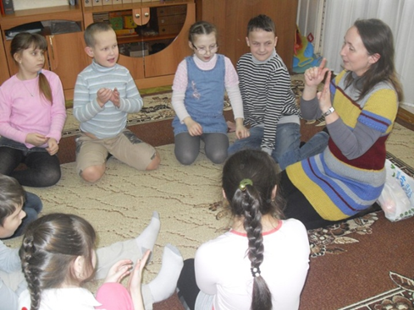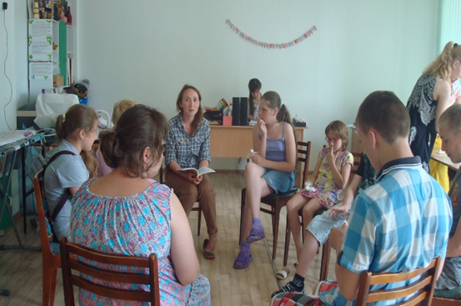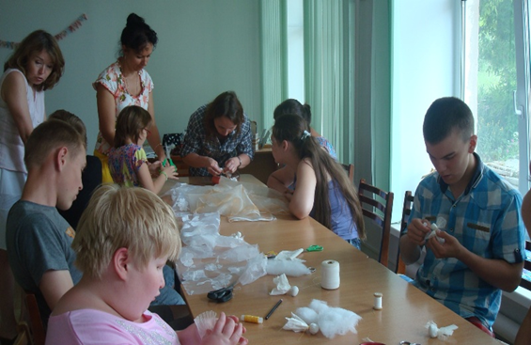

Значительная поддержка детей с ограниченными возможностями осуществляется общественными организациями, благотворительными фондами. В июне 2015 года Фондом «Культурный капитал Ижевска», детской школой искусств №13, гимназией №56 при содействии Администрации города Ижевска на базе ЗОЛ «Лесная сказка» был реализован **городской социальный проект «Летний творческий лагерь «Мир един для всех»**, направленный на организацию совместных творческих мероприятий детей-инвалидов и здоровых детей, в том числе детей, находящихся в трудной жизненной ситуации.

Проект включал в себя проведение лагерной смены в целях совместного отдыха и оздоровления детей данных категорий, а также постановку совместного спектакля-мюзикла. В создании спектакля приняли участие автор мюзикла - режиссер из Норвегии Харальд Сэтерволл, преподаватели школ искусств, волонтеры. Проведены мастер-классы по изготовлению декораций и костюмов под руководством скульптора с мировым именем Тиию Кирсипуу из Эстонии. Артистами спектакля стали здоровые дети и дети с ограниченными возможностями здоровья. Спектакль был поставлен в рекордные сроки – за 6 дней.

6 июня в оздоровительном лагере «Лесная сказка» с большим успехом состоялась премьера мюзикла «Миссия «МакРель». Мюзикл «Миссия МакРель» - это пьеса-гротеск о степени приятия обществом людей с инвалидностью, о доступности социальных объектов для граждан с разным уровнем возможностей. Среда и условия жизни человека должны быть доступными для всех – такова главная идея спектакля, которую разделили участники и зрители премьеры мюзикла. «На сцене все дети находятся на равных. Они учатся друг у друга мужеству, терпению, любви и уважению. Это такая терапия души, — говорит инициатор проекта **Екатерина Хабибуллина**. — Когда тебе кажется, что все вокруг плохо, оглянись, посмотри на других людей, как они живут, как учатся быть счастливыми. Сегодня в людях много суеты и ненависти, лжи и предательства, рушатся ценности семьи. Надо начинать с детей. Насколько мы сможем быть с ними откровенными, настолько этот мир будет изменяться. Маленькими шагами через совместное творчество мы хотим привить детям понимание смысла жизни, умение жить полноценно и радоваться каждому дню, ценить то, что имеешь».

Затем прокат спектакля состоялся в гимназии №56 и повторно на сценической площадке ЗОЛ «Лесная сказка». Финалом проекта стал гала-концерт и прощальный костер.

Всего в проекте приняли участие 40 детей: 20 детей с ограниченными возможностями и 20 детей, находящихся в трудной жизненной ситуации. Отбор участников проекта был свободным, без учёта их творческих способностей. Для работы над постановкой спектакля «Миссия МакРель» и освещения в СМИ были привлечены 17 специалистов- профессионалов и волонтёров.

Необходимо отметить, что проект «Летний творческий лагерь «Мир един для всех» является одним из победителей городского конкурса социально значимых проектов некоммерческих организаций и территориального общественного самоуправления в 2015 году. На его реализацию было выделено 100 тыс.руб. из бюджета города Ижевска, путевки в лагерь для детей были оплачены из бюджета Удмуртской Республики.

Следующим этапом проекта «Мир един для всех» будет творческая смена в Эстонском городе Хаапсалу, который известен как курортный и реабилитационный центр для инвалидов и людей с ограниченными возможностями. Планируется участие в международном проекте участников из Эстонии, Удмуртии, Италии, Норвегии в январе 2016 года.

|  |  |  |
| --- | --- | --- |
| http://www.izh.ru/res_ru/0_mediagal_32890_1.jpg | http://www.izh.ru/res_ru/0_mediagal_32892_1.jpg |  |

Педагог дополнительного образования Центра подростковых клубов «Полис», Заслуженный работник культуры Удмуртской Республики Шанская С.Г. считает, что каждый человек талантлив, вне зависимости от своих физических и интеллектуальных данных. Главное - это желание творить, общаться. Это особенно важно для молодых людей с ограниченными возможностями, для которых прикосновение к театральному искусству является мощной психологической поддержкой в жизни и толчком в развитии их внутреннего мира. Под ее руководством Театр**-студия «Птица» совместно с общественной организацией «Объединение детей-инвалидов, инвалидов с детства, их родителей и опекунов г. Ижевска «Ассоль»** осуществили постановку спектакля «Ёжик в тумане», в котором артистами стали дети-инвалиды (25 чел.) и здоровые дети. Большинство артистов инклюзивного театра уже участвовали в спектаклях «Алиса в стране чудес», «Я - Дон Кихот».

Проект направлен на интеграцию детей-инвалидов в общество посредством театрального искусства и восприятие обществом творчества инвалидов как полноценного, без скидок на ограниченность. Все роли в спектакле исполнили дети и молодежь с ограниченными возможностями, а также их родители и волонтеры. Режиссер-постановщик спектакля Светлана Шанская нашла роль для каждого ребенка в соответствии с его возможностями. Спектакль прошел в трогательной атмосфере поддержки и сопровождался аплодисментами. Юные артисты играли с неподдельной искренностью и получали огромное удовольствие от игры.

Театр–студия «Птица» активно принимала участие в городском благотворительном проекте «Пойдём гулять!», благодаря которому собрано 180 тысяч рублей для строительства игровой площадки для детей-инвалидов и здоровых детей.

|  |  |  |
| --- | --- | --- |
| http://www.izh.ru/res_ru/0_mediagal_19491_1.jpg | птица 1 (1) | http://www.izh.ru/res_ru/0_mediagal_19492_1.jpg |

Все эти проекты, мероприятия и встречи с успешными людьми с инвалидностью в очередной раз доказывают семьям, воспитывающим особенных детей и самим детям с ОВЗ, что, несмотря на врачебные заключения и диагнозы, каждый человек может быть успешным, счастливым, компетентным и востребованным специалистом в своей области.

Считаем, что такое особое внимание для особенных детей обоснованно и необходимо в каждом городе!

|  |  |  |
| --- | --- | --- |
|  |  |  |